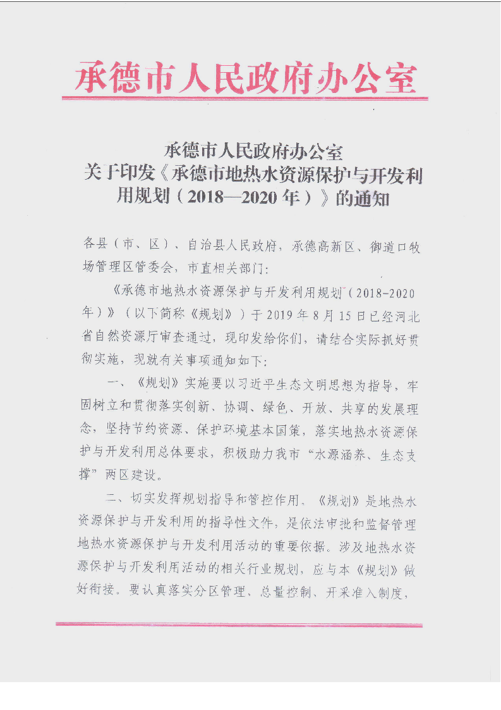
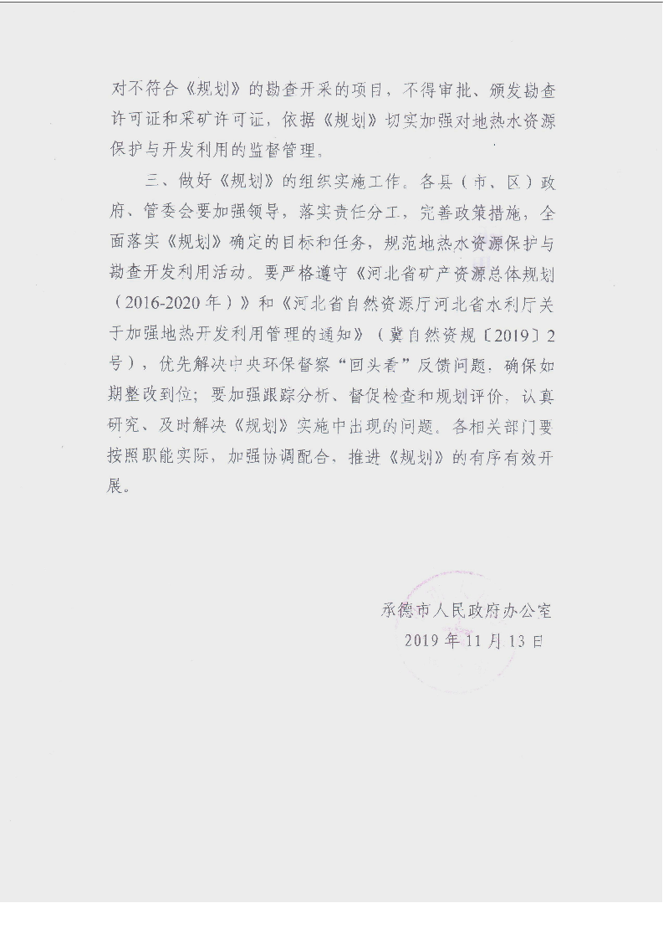

承德市地热水资源保护与开发利用规划
（2018～2020年）

二〇一九年五月

目 录
总 则 1
第一章 现状与形势 2
第一节 地热水资源概况及开发利用现状 2
第二节 形势与要求 6
第二章 指导思想与规划目标 9
第一节 指导思想 9
第二节 基本原则 9
第三节 规划目标 10
第三章 地热水资源勘查 12
第一节 勘查规划分区 12
第二节 勘查区块设置 13
第三节 地热水资源勘查管理 14
第四章 地热水资源保护与开发利用 16
第一节 规划分区 16
第二节 采矿权设置 18
第三节 地热水资源保护与开发管理 19
第五章 重点项目 22
第一节 示范县及示范乡镇建设 22
第二节 地热水资源梯级利用和综合利用示范工程 22
第三节 工程安排与相关政策 23
第六章 规划保障措施 24
附则 28

总 则
地热水资源是清洁环保的新型可再生能源，承德市作为京津冀水源涵养功能区，地热水资源储量较为丰富，发展前景广阔。为规范承德市地热水资源开发利用市场，提高地热水资源勘查开发的程度，转变地热水资源勘查开发利用与管理方式，促进地热水资源有序勘查、合理开发与可持续利用，根据《中华人民共和国矿产资源法》、《承德市矿产资源总体规划（2016—2020 年）》、《承德市国民经济和社会发展第十三个五年规划纲要》，结合承德市地热水资源特点、开发利用现状及社会经济发展对地热水资源的需求，编制《承德市地热水资源保护与开发利用规划（2018～2020年）》（简称《地热水规划》）。
《地热水规划》是承德市地热水资源管理的纲领性文件，是承德市人民政府及自然资源行政主管部门依法审批、科学管理、有力监督地热水资源勘查与开发的重要依据。本规划与《河北省地热水资源保护与开发利用规划（2018—2020年）》保持一致，并与承德市相关规划相衔接，也是编制本行政区各市、县（自治县）、区地热水保护与开发利用规划的依据。
《地热水规划》基准年2017年，规划期2018—2020年，展望到2025年。
《地热水规划》适用范围为承德市行政区域。

第一章 现状与形势
承德市地处河北省东北部，南邻京津唐，北接内蒙赤峰市和锡林郭勒盟，东西分别与辽宁朝阳市、秦皇岛市，张家口市相邻，具有独特区位优势。辖区总面积3.95万平方公里，是河北省国土面积最大的设区市。2017年末，全市总人口380.2万，生产总值1618.6亿元。“十三五”期间全市发展目标是生产总值年均增长7.5%，将全面建成小康社会。
承德市是河北省矿产资源和矿业开发大市，矿产资源分布广泛，区域特色明显。截至2017年底，全市已发现矿产90种，探明资源储量的矿产44种，开发利用矿种61种，其中优势矿产资源有铁、钒、钛、金、银、铜、铅、锌、钼、萤石、石灰岩、白云岩等。全市累计探明固体矿产矿石量59亿吨，保有52亿吨，潜在价值6万亿元以上。

第一节 地热水资源概况及开发利用现状
一、地热水资源概况
1、地热水资源分布概况
承德市位于褶皱山区及结晶岩体构造带地热区的燕山山地中低温地热区，区内地质构造复杂，深大控热断裂发育，地热水资源丰富，分布广泛。截至目前，共有地热田8处，分布在丰宁、隆化、围场的部分地区，全市范围内另有地热异常点和潜在地热田多处。按地热成因，本市地热水资源可分为两个大类，分别是受断裂构造控制呈带状分布型地热田（断裂对流型）和呈层状分布的盆地性地热田（盆地传导型）。
断裂对流型地热：属对流型地热系统，即大气降水、地表水、浅层地下水在地势较高处，通过风化裂隙、浅部断裂构造裂隙向深大断裂汇集，在深部运移加热后，沿断裂返至地表浅部，形成地热水资源。本市现有地热水资源采矿权均为断裂对流型地热田，主要集中在围场、隆化和丰宁地区，水温35.5—90摄氏度，泉或单井涌水量5.92—81立方米每小时，热水矿化度302—660毫克每升，多数为理疗热矿水，类型以硅水、氟水为主。
盆地传导型地热：属传导型地热系统，包含热储、盖层、热流体通道和热源四个要素。深部含水层被地球深部热量加热，形成热储，上部隔水层构成盖层，阻止深部热量向地表逸散，含水层或断裂构造破碎带构成热流体通道。与断裂对流型地热相比，该类型地热水水量较大，但地热异常显示水温较低，温度20—37摄氏度，涌水量22—186立方米每小时。我市盆地传导型地热主要分布在尚义—平泉区域断裂以南和围场坝上地区，由于水温偏低，目前尚未规模性开发利用。
2、地热水资源可开采量
目前，本市已查明地热流体可开采量为492.0058万立方米/年，相应产能42.63553兆瓦，其中，探明和控制的地热水资源可开采量302.8244万立方米/年，勘查推断可开采量189.1813万立方米/年，其热资源量为2240.92×10¹²焦耳/年，相当于标准煤76462.20吨/年。
二、地热水资源勘查现状
承德市上世纪八十年代早期开始地热勘查、调查与评价工作。1982年11月，河北省地质局提交了《河北省地下热水开采利用水文地质远景区划报告》，相关地勘单位在九十年代至2000年后先后开展了隆化县七家镇、围场县山湾子、大石庙闫营子村等地的地热勘查工作，承德市并于2005年进行了地热资源调查与评价。具体研究程度见表1-1。
表1-1 承德市地热水资源研究程度表
序号 | 报告名称 | 勘查程度 | 完成时间
1 | 河北省地下热水开采利用水文地质远景区划报告 | 调查 | 1982.11
2 | 河北省隆化县七家镇汤泉村地热田勘查报告 | 预可行性勘查 | 1997.08
3 | 河北省围场县山湾子热水汤地热田地质勘查报告 | 预可行性勘查 | 2000.12
4 | 河北省丰宁县洪汤寺热水井勘察及成井报告 | 预可行性勘查 | 2001.05
5 | 河北省承德市地热资源调查评价报告 | 调查 | 2005.10
6 | 河北省隆化县茅荆坝森林温泉度假服务中心小庙地热预可行性勘查报告 | 预可行性勘查 | 2010.07
7 | 隆化县天诚投融资公司汤泉沟地热预可行性勘查报告 | 预可行性勘查 | 2012.03
8 | 隆化县天诚投融资公司漠河沟地热预可行性勘查报告 | 预可行性勘查 | 2010.12
9 | 隆化县天诚投融资公司西大坝温泉地热地质勘查报告 | 预可行性勘查 | 2012.10
10 | 丰宁满族自治县太和生态农业发展有限责任公司杨树沟地热井地热地质勘查报告 | 预可行性勘查 | 2013.06
三、保护与开发利用现状
承德市现有地热采矿权8个。截止2017年，现有地热井13眼，全部为开采井，地热井主要分布在围场县、隆化县、丰宁县。全市每年开采地热水总量约为76.128万立方米，开发用途主要为洗浴用水，少量用于烘干。
现有采矿权内地热井开采热储层均为断裂对流性热储，其中，地热自涌泉2处，其他地热井成井深度1.0—668米，水温35.5—90摄氏度。承德市地热井开发利用情况见表1-2。
表1-2 承德市地热水资源开发利用现状统计表
县市区 | 采矿权数 | 地热开采井数量（眼） | 年开采量  （万立方米） | 主要用途
丰宁县 | 2 | 2 | 17.0 | 洗浴
围场县 | 1 | 1 | 0.528 | 洗浴、烘干
隆化县 | 5 | 10 | 58.60 | 洗浴
四、地热水资源勘查与开发利用中存在问题
1、开发利用程度低
目前，因我市地热水资源勘查工作投入尚有欠缺，温泉成因不明、资源保障性差等问题，导致我市地热水资源开发利用程度较低。目前，仅有隆化县茅荆坝、七家和丰宁洪汤寺地热进行了较大规模的开发利用，其他区域地热水资源仅进行了小规模的利用，开发利用量占已查明地热水资源储量的比例较低。
此外，在围场、隆化、丰宁、滦平、平泉、高新区等县市区，仍有多处地热异常和处于闲置状态的地热水资源尚未进行有效的勘查和开发利用。
2、地热水资源开发布局不合理、资源浪费情况严重
地热水勘查开发缺乏科学规划的指导，给地热水资源的开发布局带来一定限制，导致资源配置的不合理，部分地区地热井分布密集，布局不合理。
3、地热水资源综合利用水平低、产品单一
由于开发企业对地热水资源的开发利用形式简单粗放，存在设计标准低、综合利用水平低等问题，排放尾水温度高，没有进行地热水资源的梯级利用，造成地热水资源的巨大浪费，尾水中的矿物质和余热对排放环境造成了一定的负担和影响。
目前，我市除隆化茅荆坝、七家和丰宁洪汤寺等3处地热用于档次较高的商务、疗养、健身、娱乐等外，其余主要为较低端的洗浴、养殖等。产品单一，层级结构不合理，不能满足承德国际旅游城市建设和当地社会经济发展的需求。
4、无证勘查、非法开采现象存在
随着石油、煤炭等常规能源的污染效应日益显著，地热水资源的开发越来越受到人们的重视，许多企业单位开发地热水的积极性不断提高。但是在利益的驱动下，无证勘查、开采地热水资源的违法违规现象时有发生。以往国土资源主管部门与水行政主管部门职责划分不清，造成管理困难。
5、地热水资源保护重视程度不够，监测工作欠缺
地热水资源的补给周期十分漫长，因此必须对地热水资源进行保护和合理开发。本区目前地热水资源开发利用规模化、产业化、商品化水平不高，利用方式粗放、利用效率偏低，资源浪费情况比较严重。
全市尚未建立地热水动态监测系统，对地热水资源的动态变化情况掌握不清，应加强部门合作，补充完善监测系统，保障地热水资源可持续利用。

第二节 形势与要求
“十三五”时期是全面建成小康社会的关键时期，更是我市加快建设“生态强市、魅力承德”的关键时期，清洁能源利用、绿色发展已日益受到社会关注。地热水是清洁环保的新型可再生能源，全市中低温地热水资源分布广，资源丰富，积极开发利用地热能对我市治理大气污染，促进生态文明建设具有重大现实意义和长远战略意义。同时，也要看到我市地热水资源开发面临的新要求和新挑战。
一、生态文明建设要求落实区域政治责任
贯彻落实习近平总书记“张承地区作为京津冀水源涵养功能区、同步考虑解决京津周边贫困问题”等重要讲话精神，推进生态文明建设，承德需要担负起京津冀水源涵养功能区、西北部生态支撑区和京津发展轴重要节点城市的政治责任。
《京津冀协同发展规划纲要》提出充分利用地热能把河北建成京津冀生态环境支撑区，《承德市国民经济和社会发展第十三个五年规划纲要》也提出加快发展清洁能源产业，推进丰宁、围场、隆化等深层地热水利用项目，同步做好浅层地热水开发。
二、矿业绿色发展要求转变开发利用方式
目前，承德市地热水资源开发利用程度还较低，仍有很大的开发利用潜力。在未来的一段时间里，对作为清洁能源的地热水资源的勘查与开发利用将呈逐年增长之势。但是，以温泉洗浴为单一用途的开发利用模式已不能满足未来矿业绿色发展的要求，以地热水资源作为新型清洁能源，洗浴、供暖、灌溉、养殖多用途综合利用，将成为未来一段时期我市地热水资源开发利用的主要模式。
三、脱贫攻坚需要充分发挥地域矿产资源优势
坚持地热水资源开发与扶贫相结合，依托资源优势扶持贫困地区，推进疗养、旅游等特色优势产业发展，完善资源开发收益分配制度，矿业开发收益分配比例进一步向原产地倾斜，从根本上加快当地脱贫致富进程。

第二章 指导思想与规划目标

第一节 指导思想
全面贯彻党的十九大精神，以习近平新时代中国特色社会主义思想为指导，充分认识节约资源、保护环境的重要意义，牢固树立创新、协调、绿色、开放、共享的新发展理念。围绕承德市“京津冀水源涵养功能区、国家绿色发展先行区、国际旅游城市”定位，推进绿色发展、循环发展、低碳发展，发挥本市地热水资源优势，助力绿色崛起。
坚持合理开发、利用和保护地热水资源并重的原则，认真落实在保护中开发，在开发中保护的方针，以矿产资源法律法规及地下水管理法规为依据，以科学利用为目的，通过规划引导，政策扶持，加强监管，推进科学进步等措施，维护地热水资源国家所有权益，维护良好的勘查开采秩序，促进地热水资源的合理开发、综合利用和梯级利用，实现地热水资源开发利用经济效益、社会效益和资源环境效益的协调统一。

第二节 基本原则
——坚持保护优先，总量控制。坚持生态保护优先，树立底线思维和红线意识，严守生态保护红线，将绿色发展理念贯穿于地热水资源勘查开发各个环节。推进地热水资源绿色勘查开发，促进地热水资源开发利用与生态环境保护协调发展。强化规划管控作用，严格控制地热水资源开采总量，严格控制矿业权数量，推进地热水资源规模化、集约化开采。
——坚持合理继承，创新发展。全面评估我市地热水资源保护与开发利用现状，合理继承《承德市矿产资源总体规划（2016—2020年）》等及其他以往规划编制实施的成功经验。充分利用地热水资源摸底调查、矿业权设置方案、各地热井勘查资料等已有成果，借鉴整顿和规范地热水资源开发利用和保护等工作中行之有效的经验，结合新形势、新要求，扎实做好基础研究，增强规划的科学性、前瞻性、指导性、可操作性，科学制定规划目标，明确任务部署。
——坚持规范管理、有序开发。完善管理制度，加强政策引导，大力推动绿色开发，制定不同用途地热水资源差别化管理政策，坚持遏制无序无度开发，实现社会、经济、资源、环境协调发展。

第三节 规划目标
一、勘查目标
到2020年，地热水资源预可行性勘查面积由目前的95.7平方千米增至110平方千米。
到2025年，地热水资源预可行性勘查面积由2020年的110平方千米增至150平方千米。
二、保护目标
到2020年，全市地热水资源开发利用总量控制在每年100万立方米以内。建立地热水资源梯级利用模式，具备利用条件的地热水开发项目，进行梯级利用试点工程。采用先进的热交换设备和热泵等先进工艺，降低地热尾水排放温度。地热水资源开发利用单位地热尾水全部环保达标排放。审批与监督、管理实行准入、考核机制，形成较为完善的地热水资源开发利用管理和政策体系，实现地热水资源的可持续利用。
到2025年，全市地热水资源开发利用总量控制在每年150万立方米以内。地热水资源梯级利用进一步完善，地热水资源的可持续利用进一步增强。
对不符合规划的违法地热井，到2019年9月全部关闭取缔；对符合规划的地热井，到2020年10月仍不能实现合法开采的，依法查处，关闭取缔。
三、监测网建设目标
加强自然资源职能部门与水资源管理职能部门的有效合作，建立全市范围内的地下热水动态监测系统。至2020年，实现对承德市范围内全部的新建及现有地热井安装动态监测计量系统。
到2025年，建立更为完善的地热井动态监测系统。

第三章 地热水资源勘查

第一节 勘查规划分区
一、分区原则
依据《承德市矿产资源总体规划（2016—2020年）》，以地热地质条件和资源潜力为前提，以目前地热水资源勘查程度和采矿权、地热井的分布密度为基础，结合社会经济发展需求，突出重点，兼顾一般。
二、分区依据
（1）地热地质条件和勘查目标；
（2）地热水资源开发利用现状和经济社会发展需求；
（3）城市规划和相关产业政策。
三、勘查规划分区
划分为重点勘查区、限制勘查区。
（1）重点勘查区：共2处，分别为两家-茅荆坝重点勘查区（KZ01）、丰宁县重点勘查区（KZ02）。其中，两家—茅荆坝重点勘查区（KZ01）位于承德县两家—隆化县茅荆坝一带，面积334.15平方千米 ，丰宁县重点勘查区（KZ02）位于丰宁县西南部汤河—杨木栅子一带，面积700.69平方千米。重点勘查区优先安排国家、省、市级地热资源勘查项目。
为促进地热水资源利用，发挥其清洁高效的能源特性，服务城市生态文明建设，除以上2处重点勘查外，规划期内，鼓励在市、县城镇建成区及周边开展政府出资的地热水资源勘查工作。
（2）限制勘查区：
根据有关法律、法规，将生态环境较为脆弱地区、生态保护红线区、各级自然保护区、风景名胜区、饮用水水源保护区、重要河流湖库管理范围、地质遗迹保护区、文物保护单位的保护范围、永久基本农田保护范围、生态环境功能保护区划分为限制勘查区，共划定地热水资源限制勘查区45 个。
铁路、高速公路、国道两侧1000米范围内划定为限制勘查区，禁止在两侧200米范围内凿井勘查地热。
限制勘查区内不再新设地热探矿权，其他已有地热探矿权依法有序退出。

第二节 勘查区块设置
截止2017年末，除其他矿产资源探矿权外，我市范围内暂无已设的地热探矿权。本次规划根据实际需求，新设勘查区块39个，涉及全市9个县、市、区，其中，丰宁县6处、平泉市5处、承德县7处、宽城县7处、滦平县9处、兴隆县1处、高新区1处、围场县2处、隆化县1处。具体勘查区块设置情况见表3-1。
表3-1 新设勘查区块统计表
序号 | 图面号 | 区块名称 | 区块面积  （平方千米）
1 | XT01 | 河北省丰宁县窟窿山乡窟窿山村地热勘查 | 8.85
2 | XT02 | 丰宁满族自治县汤河乡杨树沟地热勘查 | 8.43
3 | XT03 | 河北省丰宁满族自治县大榆树沟扶贫村地热资源预可行性勘查 | 11.097
4 | XT04 | 丰宁满族自治县外沟门地热勘查 | 2.7165
5 | XT05 | 丰宁满族自治县土城镇地热勘查 | 2.5771
6 | XT06 | 丰宁满族自治县大阁镇地热勘查 | 3.7146
7 | XT07 | 平泉市道虎沟乡李家梁子地热勘查 | 0.65
续表3-1 新设勘查区块统计表
序号 | 图面号 | 区块名称 | 区块面积  （平方千米）
8 | XT08 | 平泉市党坝镇南杖子地热勘查 | 1.25
9 | XT09 | 平泉市县城北部河北地热调查 | 6.17
10 | XT10 | 平泉市县城北部河南地热调查 | 6.6
11 | XT11 | 平泉市小寺沟西水泉地热勘查 | 4.93
12 | XT12 | 承德县两家乡地区地热资源勘查 | 8.68
13 | XT13 | 承德县六沟地区地热资源勘查 | 8.91
14 | XT14 | 承德县下板城北沟门地区地热资源勘查 | 1.59
15 | XT15 | 承德县两家乡平台村地热资源勘查 | 1.47
16 | XT16 | 承德县仓子乡仓子村地热资源勘查 | 0.29
17 | XT17 | 承德县唐家湾地区地热资源勘查 | 0.484
18 | XT18 | 承德县头沟温泉理疗医院汤泉地热勘查 | 0.3925
19 | XT19 | 宽城满族自治县下坎子村地热资源勘查 | 0.979
20 | XT20 | 宽城满族自治县塌山乡河东地热资源勘查 | 0.232
21 | XT21 | 宽城满族自治县大马沟地热资源勘查 | 4.894
22 | XT22 | 宽城满族自治县板城镇地热资源勘查 | 3.266
23 | XT23 | 宽城满族自治县苇子沟地热资源勘查 | 1.82
24 | XT24 | 宽城满族自治县汤道河地热资源勘查 | 0.979
25 | XT25 | 宽城满族自治县陆庄子地热勘查 | 1.07
26 | XT26 | 滦平县巴克什营一带地热普查 | 2.606
27 | XT27 | 滦平县张百湾镇下营子村地热调查 | 4.21
28 | XT28 | 滦平县虎什哈西区地热调查 | 10.87
29 | XT29 | 河北省承德市滦平县付营子凡西营地热勘查 | 3.4071
30 | XT30 | 河北省承德市滦平县古城川-缸房地热勘查 | 2.6033
31 | XT31 | 河北省承德市滦平县大屯地热勘查 | 5.15
32 | XT32 | 河北省承德市滦平县小白旗地热勘查 | 13.6279
33 | XT33 | 河北省承德市滦平县平坊地热勘查 | 7.7915
34 | XT34 | 滦平县南部盆地传导型地热勘查 | 4.2239
35 | XT35 | 兴隆县柳河香谷温泉旅游康养示范区地热勘查 | 7.08
36 | XT36 | 河北省承德市上板城地热勘查 | 2.38
37 | XT37 | 河北省围场满族蒙古族自治县御道口乡御道口地热勘查 | 3.04
续表3-1 新设勘查区块统计表
序号 | 图面号 | 区块名称 | 区块面积  （平方千米）
38 | XT38 | 河北省承德市围场县御道口牧场地热勘查 | 17.81
39 | XT39 | 隆化县七家镇七家村月亮湾地热勘查 | 0.96

第三节 地热水资源勘查管理
地热勘查应按照绿色勘查、“探采结合”的原则进行布置和施工，严格落实勘查施工生态环境保护措施，最大限度减少对生态环境的影响和破坏。
规划期内，优先在重点勘查区、重点乡镇、乡村具有较好地热前景的地区及外围投放勘查区块。在投放勘查区块时，一个区块原则上只设一个勘查主体。地热勘查以财政资金出资为主，原则上不投放社会资金勘查的探矿权。列入市县重点工程的地热勘查项目，以市县财政出资为主。财政资金不与社会资金拼盘。

第四章 地热水资源保护与开发利用
根据全市地热水资源分布特征和开发利用现状及现有产业基础，按照统筹规划、因地制宜、发挥优势、突出重点、规模开采、集约利用、协调发展的总体思路，以资源为基础，市场为导向，充分发挥地热水资源和地理区域优势，构建全市地热水资源保护与开发利用新格局。

第一节 规划分区
一、开发利用产业布局
地热水资源的开发利用，应以确立和巩固我市国家绿色发展先行区建设和国际旅游城市建设为目标，结合地热水资源条件及地区经济发展需求，引导地热水重点发展，顺应京津冀协调发展的大势，秉承绿色发展、循环发展、低碳发展理念，着力打造富有活力、独具特色的生态强市、魅力承德。同时建立和完善政府引导调控、企业自主实施、市场化运作的地热水开发机制，充分发挥社会力量开发利用地热水资源的积极性，科学开发、梯级开发、综合开发，提高地热水资源的利用效率。
依据承德市地热水资源分布及水温、水质特点与开发利用状况，结合对地热水资源开发保护的目的，本次对地热水资源的开发利用主要侧重在城区及风景游览区的周边区域。
隆化县、丰宁县地热水资源需求量大，地热水资源分布相对集中，适合进行重点开发和整合开发，适当发展以地热水洗浴、游泳为特色的康养、旅游产业。
二、规划分区
1、分区原则
（1）坚持“在保护中开发、在开发中保护、资源可持续利用”的原则；
（2）坚持经济社会发展需要与资源条件相结合的原则；
（3）坚持宏观调控和市场机制相结合的原则。
2、分区依据
（1）地热水资源开发利用现状及需求；
（2）地热井分布密度；
（3）全市生态保护红线布置情况。
3、规划分区
（1）禁止开采区
将资源环境承载能力弱的生态保护红线区、各级自然保护区、风景名胜区、森林公园、地质公园、地质遗迹保护区、重要饮用水水源保护区、永久基本农田保护范围，国家重点保护的不能移动的历史文物和名胜古迹所在地等，以及国家和省规定的其它不得开采矿产资源的区域，划定为地热水资源禁止开采区，禁止开采区内不再新设地热采矿权。全市目前划定有空间坐标范围的禁止开采区共45个，其中落实省级规划划定的禁止开采区15个，划定市级禁止开采区30 个。根据全市生态保护红线划定成果，及时调整禁止开采区范围。
（2）限制开采区
铁路、高速公路、国道两侧1000米范围内划定为限制开采区，开采井应距以上交通干线两侧200米以上。限制开采区内，实行地热水资源年度开采限额管理，严格准入制度，达到准入条件后方可投放采矿权。
（3）重点开采区
重点开采区的划分充分考虑地热水资源储量丰富程度、区域经济发展需求和我市矿产资源总体规划，以建设地热能开发利用产业基地，助推承德旅游业的发展为目标。本次规划确定重点开采区2个，分别为隆化县七家—茅荆坝重点开采区（CZ01）和丰宁县汤河—杨木栅子重点开采区（CZ02）。

第二节 采矿权设置
规划期内，优先在地热水资源重点发展区域及经济发展需求区域划定开采规划区块。达到预可行性勘查及以上程度的区域，可设立开采规划区块。一个开采区块原则上只设一个开发主体，以政府为投资主体进行勘查，并通过招拍挂形式出让采矿权（地热井）。
本次规划设置开采规划区块8个，其中，现有地热采矿权保留区块3个，采矿权调整区块5个。
表4-1 已设采矿权保留区块统计表
序号 | 图面号 | 区块名称 | 区块面积  （平方千米）
1 | YC01 | 隆化县天诚城市建设与发展投融资有限公司汤泉沟地热 | 1.5
2 | YC02 | 隆化县天诚城市建设与发展投融资有限公司漠河沟地热 | 0.5
3 | YC03 | 围场满族蒙古族自治县沐园温泉开发有限公司热水汤地热 | 0.2808

表4-2 采矿权调整区块统计表
序号 | 图面号 | 区块名称 | 区块面积  （平方千米）
1 | KC01 | 河北省隆化县金泽矿业开发有限公司茅荆坝地热采矿权扩界 | 1.7304
2 | KC02 | 河北省隆化县金泽矿业开发有限公司七家地热采矿权扩界 | 5.2427
3 | KC03 | 丰宁满族自治县太和生态农业开发有限责任公司杨树沟地热采矿权扩界 | 0.577
4 | KC04 | 丰宁满族自治县洪汤寺温泉度假村地热采矿权扩界 | 0.898
5 | KC05 | 隆化县天诚城市建设与发展投融资有限公司西大坝地热采矿权扩界 | 1.2729
其中，采矿权调整区块设置原因主要为已有采矿权周边地热水资源与采矿权界内地热水资源为同一成矿带或热储，可以采用一套系统开采，并且已设采矿权周边进行了勘查工作，拟扩区域达到预可行性勘查及以上工作程度，提交了地热勘查报告，在与周边相邻采矿权满足安全距离要求的前提下进行已有采矿权调整。

第三节 地热水资源保护与开发管理
一、开采规划分区管理
禁止开采区内，不再新设采矿权。限制开采区内，实行地热水资源年度开采限额管理，严格准入制度，达到准入条件后方可投放采矿权。重点开采区内，应按照采矿权设置区划要求，严格控制采矿权数量，有序出让采矿权。
二、开发利用工作部署
1、通过调整开采布局和地热水资源利用结构，促进资源可持续利用。
对地热水资源进行统一规划、统一开发，开采区内限制地热开采井密度，减小井群影响的同时，避免大面积集中开采造成的地下水水位区域性下降。
2、落实地热水资源开采准入机制，包括安全生产准入条件、开采准入条件、技术经济准入条件和生态环境保护准入条件。健全地热水资源开发的环境影响评价机制，开发利用地热，必须进行环境影响评价，并严格落实有关要求。无环境影响报告书及生态环境部门的批复，不得批准采矿权。
3、坚持地热水资源开采总量与经济社会发展相适应、与我市地热水资源基础相协调的原则。
实行总量控制，到2020年，全市地热水年开采量控制在100万立方米以内。地热水资源开采达到控制总量，限制新增地热水开采井。
三、采矿权出让管理
充分发挥市场配置资源的决定性作用，除国家规定可协议出让的特殊情况外，地热采矿权一律以招标、拍卖、挂牌方式公开出让。鼓励城镇建成区内已有临近地热采矿权进行整合，实现集约节约利用、布局优化和规模开发。
采矿权出让竞争环节全部纳入省、市两级公共资源交易平台，采矿权交易信息应当在上级自然资源部门门户网站、同级自然资源主管部门门户网站、矿业权交易平台及时公开公示。严格落实矿业权勘查开采信息公示制度，接受社会公众监督。依托“全国信用信息共享平台（河北）”，向联合惩戒实施部门推送失信执行人信息，开展联合惩戒，构建一处失信、处处受限的信用监督、警示工作机制。
四、开发利用保护
1、加强地热水动态监测工作，建立地热水动态监测系统。
对地热井的流量、水位、水温及水质情况进行定期监测记录，并根据往期监测数据进行比对分析，及时了解区域地热水资源的动态变化情况。
2、执行地热尾水达标排放制度，在地热尾水排放前进行综合处理，根据尾水的水温、水质情况，采用经济有效的地热废水处理工艺，净化废水，达到相应的废水排放标准，防止水体水质污染和热污染。
加强技术交流与合作，针对我市地热水资源赋存特征，探索新技术、新方法的可行性与应用前景。
3、加快制定我市地热水资源保护办法。
地热水资源是再生困难的宝贵资源，如不合理开发利用，在一定时间里就有导致资源“枯竭”的可能，还会造成地质环境的破坏。因此，需要制定严格的保护办法，才能达到地热水资源的科学合理开发，可持续利用。

第五章 重点项目

第一节 示范县及示范乡镇建设
在重点县城、乡镇建立地热水开发利用示范县、示范乡镇，开展地热水资源开发利用重点工程。本次规划隆化县为地热水资源开发利用示范县，开展地热水资源梯级利用和综合利用示范工程。确定七家镇、茅荆坝乡为地热水资源开发利用示范乡镇。

第二节 地热水资源梯级利用和综合利用示范工程
在隆化县开展地热水资源梯级利用和综合利用示范工程建设，隆化县地热水资源属低—中低温热水，现有利用方式尾水排放温度较高，热能浪费较大。因此本区地热水资源今后应采取综合利用和梯级利用，以实现资源的物尽其用为原则，在县城及乡镇建成区，重点发展供暖、洗浴、游泳系列，农村重点发展种植、养殖系列。
对于井口温度30—100摄氏度的地热井，可以采用“间接换热+梯级利用+排放+监测”的方式；将高温热水进行第一次换热，对暖气片末端形式的建筑物进行供热；一次换热后降温的地热水用于洗浴、治疗和游泳，实现二次利用；洗浴尾水经处理，可用于二次换热，对地板采暖末端形式的建筑物进行供热，也可进入热泵机组进行进一步热量提取，用于冬季调峰或二级地板采暖系统补充热量；二次换热后的地热水还可用于种植、养殖；在产生尾水的情况下，地热水经换热后水温降低至25摄氏度以下，在水质达标的情况下，进行排放。通过此种模式，实现多级换热供暖，从而提高地热水资源的利用效率。
隆化县地热田地热流体主要为轻微腐蚀性、锅垢少或很少、起泡的水，在进行供暖时应注意对管道及其利用设施的防腐、除气等问题，否则腐蚀问题会严重影响系统的可靠性和寿命，增加维修工作量和费用。
由于隆化县地热田地热流体PH值、氟化物含量超标，在进行地热种植、养殖时应注意需采取脱氟等工艺进行处理。

第三节 工程安排与相关政策
隆化县地热水资源具有很大开发潜力，应该统一规划、合理开发，坚持梯级利用。
隆化县地热水资源梯级利用和综合利用示范工程建设实施主体为县级人民政府及相关职能部门，以合理利用地热水资源，提高利用率，促进地方经济可持续发展为主要目的，开展过程中，要以开发好、管理好、合理利用好地热水资源为主要任务。项目可申请县、市、省级财政配套资金进行建设，充分发挥政府引导、市场推动的有效机制，引导和鼓励社会资金投入，落实保障措施。

第六章 规划保障措施
为了全面实现地热水资源勘查与开发利用保护规划目标，保证地热水资源开发利用产业化建设项目顺利进行，保障规划的顺利实施，从职能管理、法律政策、经济和技术四个方面制定保障措施如下：
一、职能管理
各级政府对本行政区域的地热水资源保护与开发利用负总则，要牢固树立尊重自然、顺应自然、保护自然的理念，坚持绿水青山就是金山银山，正确处理地热水资源保护与开发利用的关系。
发展改革部门负责制定地热开发利用产业政策。
财政部门统筹相关资金，支持地热水资源勘查开发利用工程建设。
自然资源主管部门负责监督矿业权人地热水勘查开发利用情况，建立和执行地热矿业权人勘查开采信息公示制度，依法查处无勘查许可证勘查地热、无采矿许可证开采地热行为，依法查处破坏浪费地热水资源行为。
水行政主管部门负责监督取水权人开发利用地热水情况，监督管理取用地热水许可审批，依法查处未经批准擅自凿井、无取水许可证取水行为和破坏浪费地下水资源行为。
生态环境主管部门负责地热开发项目的环境影响评价审查，监督地热尾水排放，查处地热水资源排放污染行为。

二、法律政策保障措施
1、加强地热水资源规划体系建设。
严格执行《河北省地热资源管理条例》与《河北省地下水管理条例》，依法建设地热水资源行政管理体系。以《地热水规划》为依据，按照法律规定，统筹规划开发利用和保护活动，认真做好与有关规划的衔接，维护地热水资源的权威性和整体性。进一步完善地热水资源勘查和开发利用相关政策，充分发挥规划对地热水资源配置的统筹、引导和调控作用。
2、强化规划引领，加大执法力度
以规划为引领，进一步规范地热水资源矿业权市场建设，明确准入条件，加强监管，实行信息公开化，营造公平、公正和公开的矿业权市场环境。
政府组织相关部门开展地热水资源联合执法行动，依法治理违法勘查开发地热水资源行为。
坚决打击违法开采，按照《河北省自然资源厅、河北省水利厅关于加强地热开发利用管理的通知》（冀自然资规[2019]2号）期限要求，对不符合地热水规划的无证地热井，由县级自然资源主管部门提请当地政府关闭取缔。对符合地热水规划的地热井，到2020年10月31日，仍不能实现合法开采的，提请政府关闭取缔；对尾水乱排乱放、污染生态环境的，依法依规从严上限处罚。对新发现的违法勘查开采地热水资源行为，坚决做到制止到位、查处到位、关停取缔到位，坚决严厉打击违法勘查开采地热水资源行为。
加强日常统计和专项统计工作，及时准确提供基础数据和信息。科学预测经济社会发展和地热水资源开发利用的形势，深入开展地热水资源可供性分析，把握经济社会发展对地热水资源勘查开发的新要求。
加强监督管理。保护矿业权人的合法权益，维护正常的经营秩序，监督企业提高开发利用管理水平。
3、严格地热水开采管理。
控制地热井的开采量，对超计划开采的，依照相关法律、法规可以处以罚款。对非法开采情节严重的，依法追究其刑事责任。
三、经济保障措施
1、完善地热水资源有偿使用制度
为保护和节约开发利用地热水资源，依法实行地热水资源有偿使用制度，完善地热水资源探矿权、采矿权出让收益与使用费征收管理工作。
2、加大工作资金投入力度
根据经济社会发展需求、地热水资源勘查开发程度，结合城市规划部署，积极争取国家、省、市财政资金开展地热水资源勘查项目和地热水资源保护性项目。
四、技术保障措施
1、强化人才培养和队伍建设
加强与国内外著名科研院所的技术交流与合作，注重人才培养和引进，为地热水资源的可持续开发提供人才保障。
2、完善地热水资源规划信息系统建设
建立地热水资源规划数据库，做好规划管理信息与相关信息资源的整合，实现与地热水资源勘查、开发利用、储量、探矿权和采矿权等基础数据库的衔接和共享，建成具有信息管理、分析查询、监督评价和辅助决策功能的规划管理信息系统，提高规划管理的效率和水平。
3、加强新技术创新引领和支撑
充分鼓励高校、科研院所和企业以市场为导向，搭建技术创新平台，加强产学研结合，提高创新能力和技术服务水平。重点开展地热能勘探技术、地热开采技术、地热能应用集成技术等关键技术。
4、完善专家咨询制度
充分发挥行业协会作业，完善勘查开发项目专家论证制度，提高规划执行的科学化水平。

附 则
本《地热水规划》由文本、附表、附图组成，三者具有同等效力。
本《地热水规划》经承德市人民政府同意，报河北省自然资源厅批准，由承德市人民政府发布实施。
本《地热水规划》由承德市自然资源和规划局负责解释。

